淬炼党性强本领，赋能服务暖民心
为深入学习贯彻党的最新理论成果，进一步加强街道居民党员队伍建设，根据街道社区居民党员和积极分子五年全覆盖培训工程，推动新一轮党员教育培训五年规划落地见效，提升党员的政治素养、理论水平和服务群众的实践能力，充分发挥党员在基层治理中的先锋模范作用，夯实基层党建工作根基，经过精心筹备，珠斯花街道居民党员政治铸魂培训班于2025年11月18日在珠斯花街道党工委党校正式开班。本次培训为期3天，特别邀请了市委党校、霍林郭勒市职业技术学校的资深教师前来授课，为辖区居民党员带来一场高质量的“理论盛宴”。

开班仪式上，街道党工委副书记、珠斯花街道党工委党校副校长详细介绍了本次培训班的课程安排、培训目标及纪律要求，明确本次培训将通过“理论授课+互动研讨+实地观摩”的形式，围绕习近平新时代中国特色社会主义思想、铸牢中华民族共同体意识、中央八项规定精神、基层党建实务、党员先锋作用发挥等核心内容展开，确保培训内容既贴合党员需求，又兼具实用性与指导性。
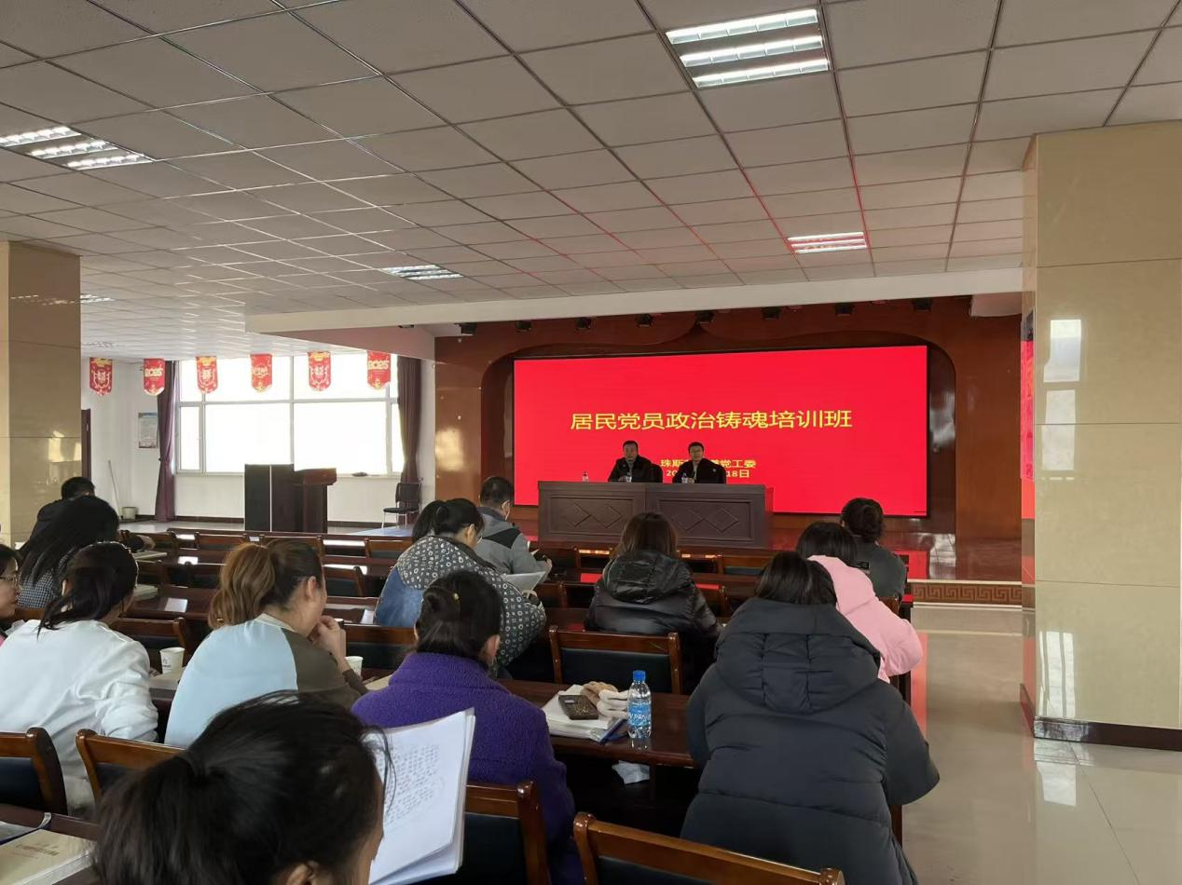
仪式结束后，培训课程立即启动，上午两位党校老师分别围绕《世界观和方法论》《中国共产党纪律处分条例》进行了系统授课，老师们以生动的案例、通俗的语言，深入浅出地讲解了核心知识点，引发了参训党员的强烈共鸣，课堂上互动频繁、学习氛围浓厚。
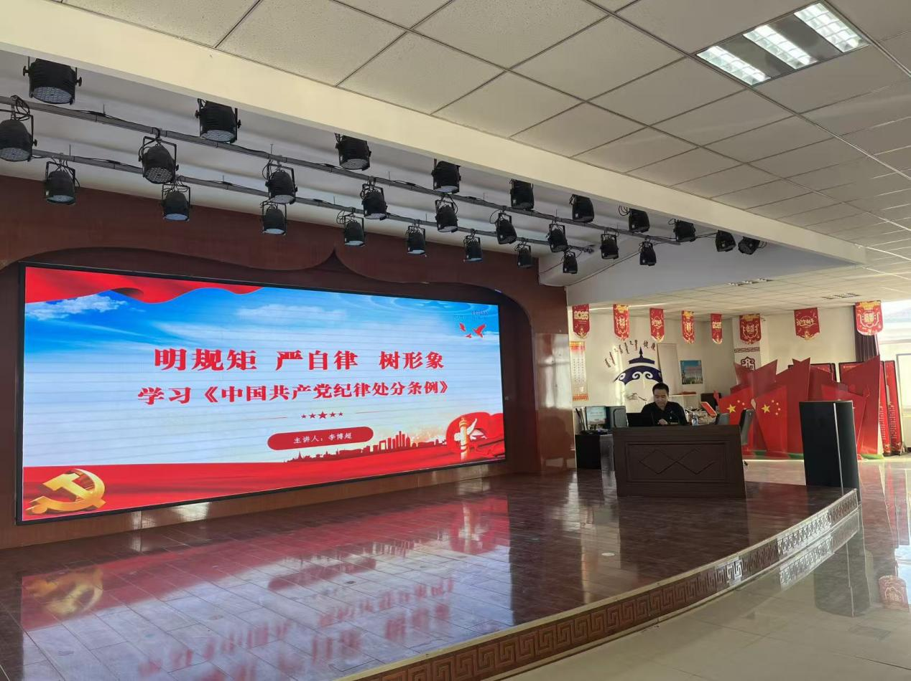
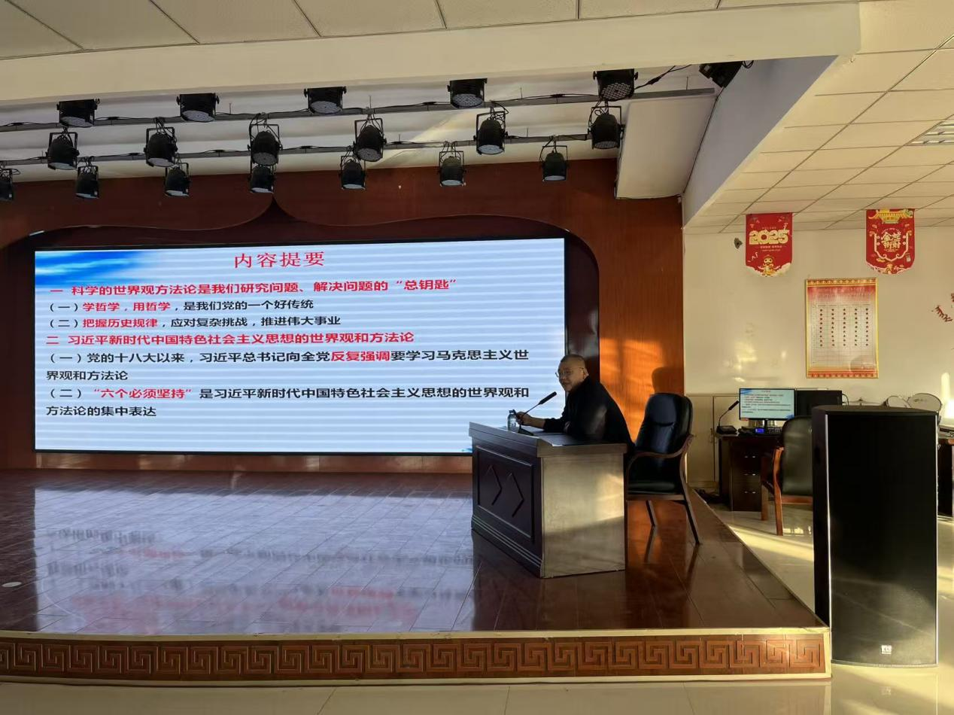
下一步，珠斯花街道党工委将扎实推进后续教学工作，完成3天教学计划，通过专题授课、研讨答疑提升党员素养。同时建立常态化机制，动态优化课程，引导党员在基层治理中发挥先锋作用，锚定五年培训全覆盖目标，夯实基层党建根基。

